### Скачать и изучить, как разработана игра 3D Beginner: Complete Project.

### Done.

### Решить, будет ли ваша игра шутером или хоррором/квестом/приключением

### Компьютерная игра в жанре градостроительного и экономического симулятора с элементами стратегии в реальном времени. Хочу реализовать что-то вроде Anno 1800 (демо-версию в рамках курса) в мире фентези.

### Краткий концепт:

### Игрок за деньги строит домики (цветок) в котором живет магическое существо (фея). Фея приносит какой-то доход \ местной валюте. В одном цветке живет максимум 10 фей. У фей есть свои потребности, которые нужно реализовывать для поднятия уровня счастья. Чем больше уровень счастья, тем больше фей заселяется в дом пока он не станет полным. Например, феи любят работать и им нужно построить плантацию для сбора волшебной пыльцы. Когда домик фей заселен до 10 и феи ни в чем не нуждаются, уровень домика поднимается, он становится вместительным до 20, а феи живущие в нем уже не просто феи, а зубные, приносящие бОльший доход и имеющие больше потребностей. И так далее развиваем цивилизацию…

### Сделать в Paint схему вашего будущего проекта из двух уровней:

### Карта состоит из нескольких островов (рис 2, 3, 4). На островах можно выращивать отдельные культуры (не на всех можно вырастить сияющую водоросль для летающих единорогов). Условно, уровень игрока повышается тогда, когда количество жителей переходит определенное количество. Игроку открываются новые возможности. Строение кораблей для путешествий по морю и так далее. С повышением уровня патрульных линий врага становится все больше, что усложняет игру и перемещение. Игрок также может найти портал в Новый мир (новая сцена), где будет новая карта, другой «урожай, жильцы, враги» и развивать свою цивилизацию там.

### Условные обозначения:

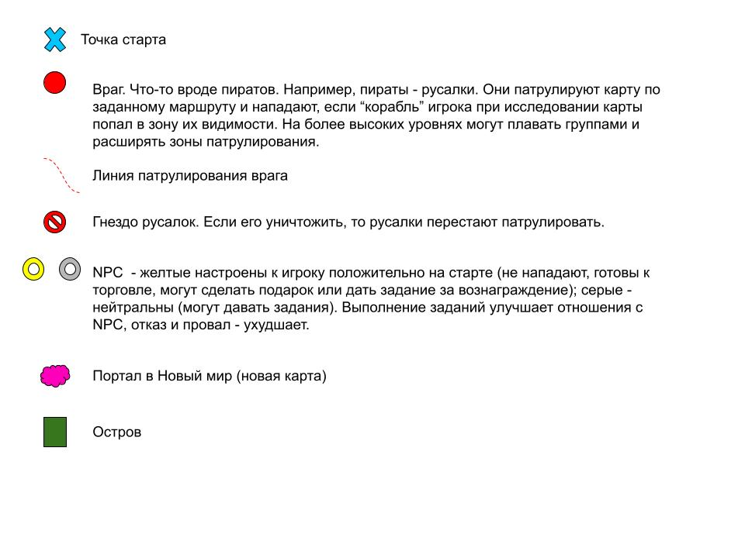

### Уровень 1 и старт (все, кроме текущего острова в тумане. Необходима разведка для открытия карты)

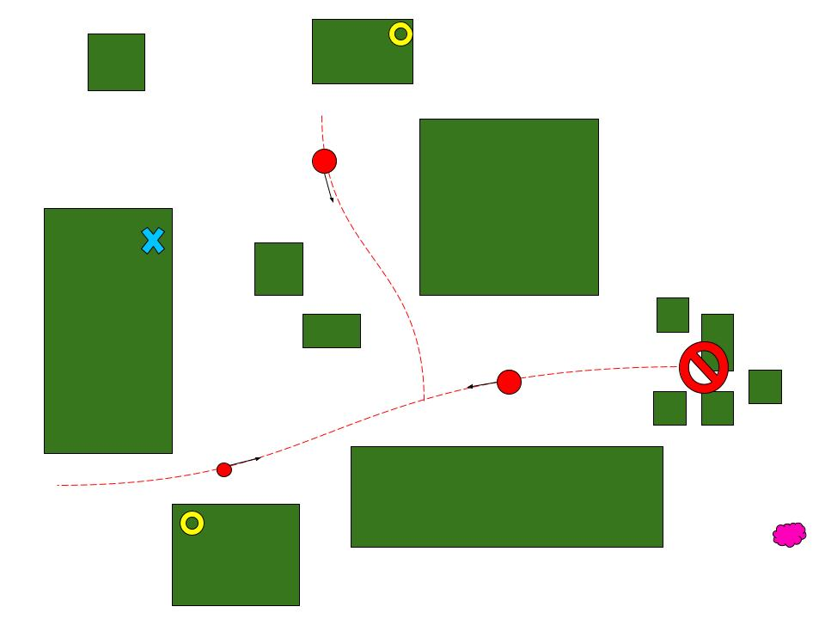

### Уровень 2:

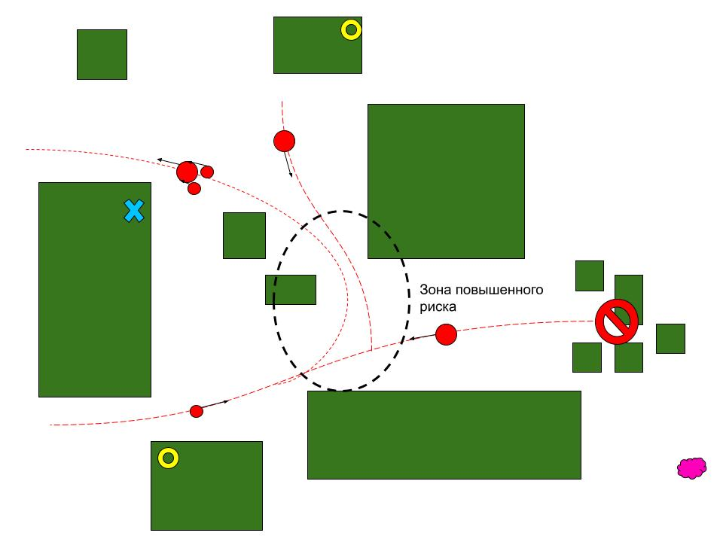

### Новый мир, открытый через портал:

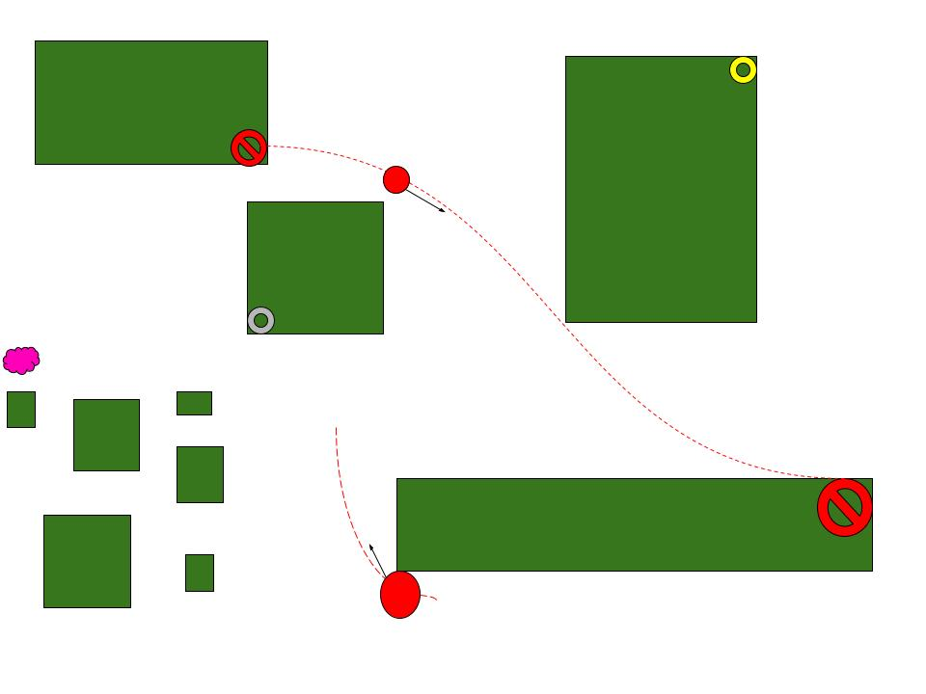

Пояснения по заданию:

**a) точка старта** – синий крестик на уровне 1;   
**b) ловушки** – патрулирующие пираты-русалки (напоминаю, что карта изначально скрыта и маршрут патруля явно не отображается);  
**c) чек-пойнты (точки сохранения)** – не вижу необходимости для конкретно моей идеи. Можно сделать автосохранение через n секунд (настраиваемое) и руками через меню;  
**d) загадки (кнопки, рычаги, двери для которых нужен ключ):** само построение города – это загадка. Например, для того, чтобы напоить летающего единорога сказочным молоком, нужно построить плантацию сияющих водорослей и фабрику переработки. Водоросли дают плоды через 15 секунд, плантация перерабатывает в молоко за 30. Значит для исключения переполненности склада имеет смысл поставить 1 плантацию водорослей и две фабрики переработки. Или отправить на продажу излишки водорослей NPC с которым заключен торговый договор (логика как в Anno);  
**e) объекты (ключи, подбираемые объекты(жизни, патроны))** : в моем случае это строения (домики, дороги, фабрики), какие-то сообщения (о нападения), находки и тд;  
**f) противники** (пираты-русалки на патруле);  
**g) босс** (логово пиратов-русалок, при уничтожении которых патруля не будет. Но сделать это непросто);  
**h) точка выхода** (можно с загадкой): переход в новый свет – портал. Выход из игры – меню..

### 4. В проекте 3D Beginner: Complete Project найти объекты, которые отвечают за игровую логику и управление игроком, внести изменения:

a) изменить маршруты призраков, можно увеличить количество точек;

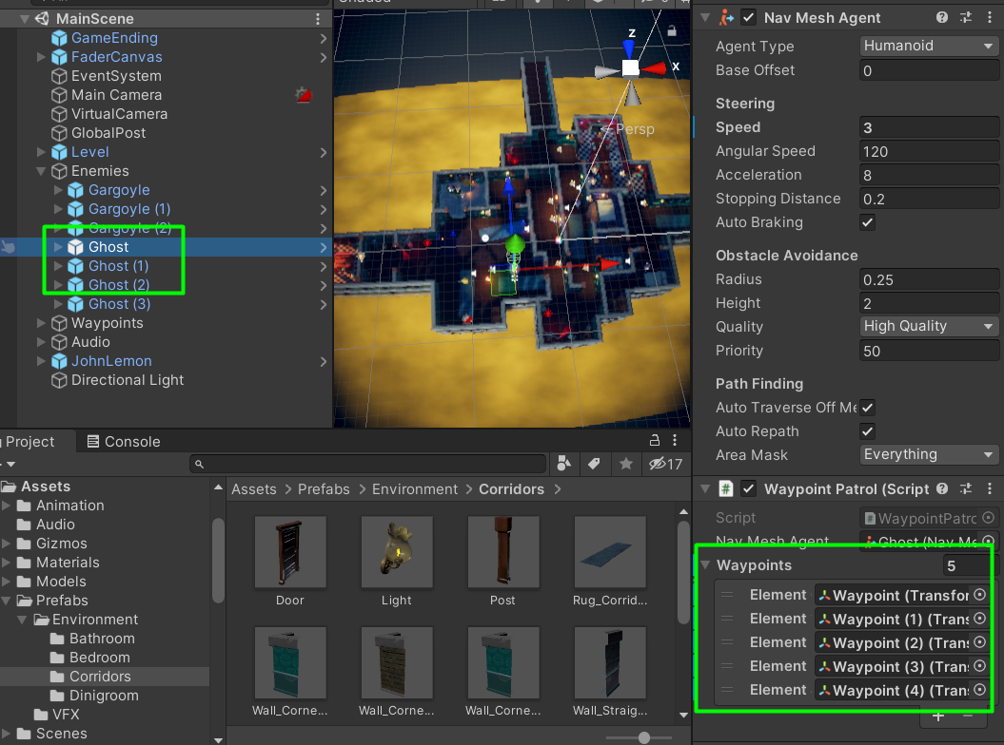  
b) изменить скорость некоторых призраков до 3, а некоторым до 0.5;

Через один изменила (3, 0.5, 3, 0.5):  
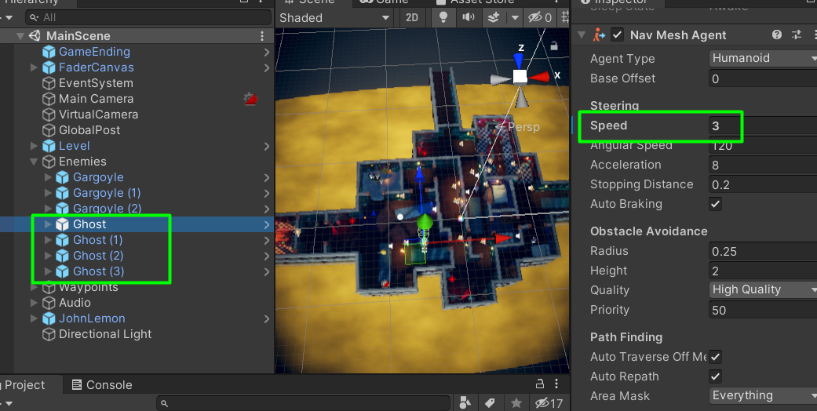  
c) можно изменить изначальный игровой уровень;

В качестве этого я просто удалила самую ближнюю спальную комнату и проделала сквозной проход к победе (делала, чтобы как раз быстро протестить изменение картинки при победе)

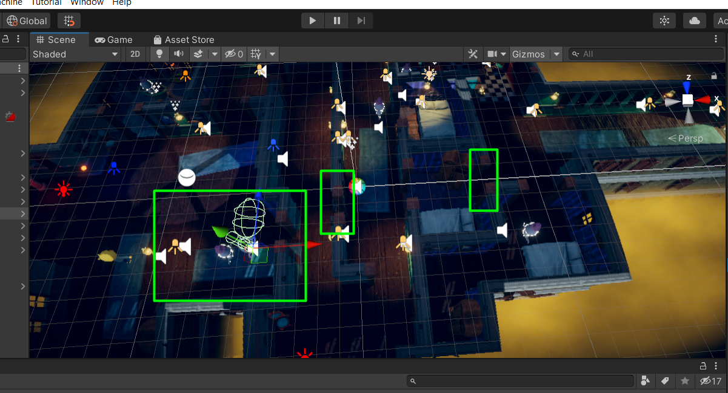  
d) заменить картинки при победе и проигрыше на свои:

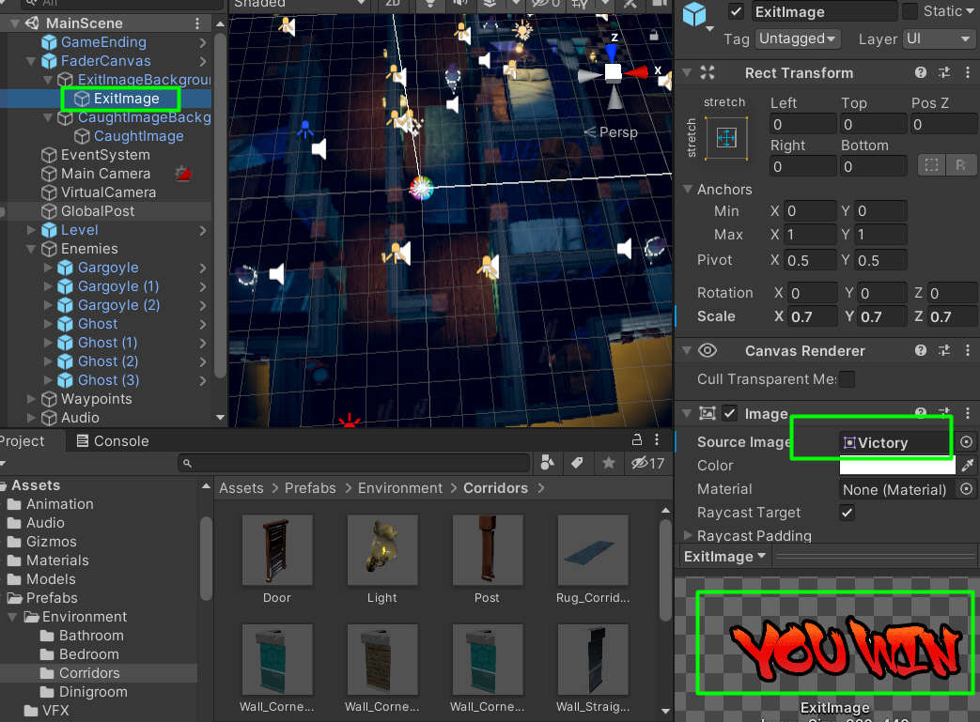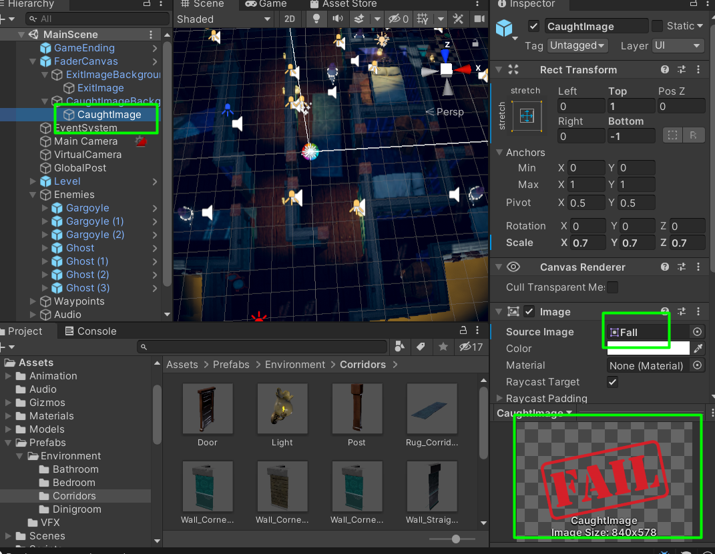  
e) найти способ заставить Джона Лемона двигаться быстрее.

Добавила ему параметр скорости  
